7 phương thức khai thác, sử dụng thông tin công dân thay thế việc xuất trình Sổ hộ khẩu, Sổ tạm trú
Bộ Công an đã đưa ra hướng dẫn về 07 phương thức khai thác, sử dụng thông tin thay thế cho việc xuất trình Sổ hộ khẩu và Sổ tạm trú giấy khi loại giấy tờ này hết giá trị sử dụng từ ngày 01/01/2023.
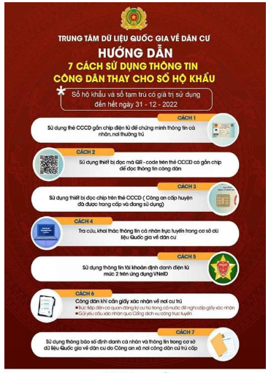
👉 Bỏ Sổ hộ khẩu giấy, thay thế bằng cách nào?
Cách 1: Công dân có thể sử dụng thẻ căn cước công dân gắn chíp điện tử là giấy tờ pháp lý chứng minh thông tin về cá nhân, nơi thường trú khi thực hiện thủ tục hành chính, giao dịch dân sự.
Khi công dân xuất trình thẻ Căn cước công dân theo yêu cầu của cơ quan, tổ chức, cá nhân có thẩm quyền thì cơ quan, tổ chức, cá nhân có thẩm quyền đó không được yêu cầu công dân xuất trình thêm giấy tờ khác chứng nhận các thông tin cá nhân, nơi thường trú.
Cách 2: sử dụng thiết bị đầu đọc mã QRcode trên thẻ Căn cước công dân đã được kết nối trực tuyến với Cơ sở dữ liệu quốc gia về dân cư để khai thác, sử dụng thông tin về cư trú khi giải quyết thủ tục hành chính, cung cấp dịch vụ công.
Khi tiếp nhận, giải quyết thủ tục hành chính, cung cấp dịch vụ công cơ quan có thẩm quyền, cán bộ, công chức, viên chức, cá nhân được giao trách nhiệm tiếp nhận, giải quyết thủ tục hành chính, cung cấp dịch vụ công sử dụng thiết bị đọc mã QRcode trên thẻ Căn cước công dân (theo tiêu chuẩn do Bộ Thông tin và Truyền thông ban hành tại Quyết định sổ 46/QĐ-TTDT ngày 18/01/2022 ban hành hướng dẫn yêu cầu kỹ thuật cơ bản đối với thiết bị đọc mã QRCode) để ghi nhận và lưu trữ thông tin công dân được hiển thị trên thiết bị trong hồ sơ thủ tục hành chính trên Hệ thống thông tin giải quyết thủ tục hành chính cấp bộ, cấp tỉnh, không được yêu cầu công dân xuất trình thêm các giấy tờ khác chứng nhận các thông tin đã có trên thẻ Căn cước công dân gắn chíp khi tiếp nhận, giải quyết thủ tục hành chính.
Cách 3: sử dụng thiết bị đầu đọc chíp trên thẻ Căn cước công dân đã được kết nối trực tuyến với Cơ sở dữ liệu quốc gia về dân cư để khai thác, sử dụng thông tin về cư trú khi giải quyết thủ tục hành chính, cung cấp dịch vụ công.
Khi tiếp nhận, giải quyết thủ tục hành chính, cung cấp dịch vụ công cơ quan có thẩm quyền, cán bộ, công chức, viên chức, cá nhân được giao trách nhiệm tiếp nhận, giải quyết thủ tục hành chính, cung cấp dịch vụ công sử dụng thiết bị đọc chíp trên thẻ Căn cước công dân (theo tiêu chuẩn ICAO) để ghi nhận và lưu trữ thông tin công dân được hiển thị trên thiết bị trong hồ sơ thủ tục hành chính trên Hệ thống thông tin giải quyết thủ tục hành chính cấp bộ, cấp tỉnh, không được yêu cầu công dân xuất trình thêm các giấy tờ khác chứng nhận các thông tin đã có trên thẻ Căn cước công dân gắn chíp khi tiếp nhận, giải quyết thủ tục hành chính.
Cách 4: tra cứu, khai thác thông tin cá nhân qua chức năng của Hệ thống thông tin giải quyết thủ tục hành chính cấp bộ, cấp tỉnh đã được kết nối với Cơ sở dữ liệu quốc gia về dân cư hoặc qua cổng dịch vụ công quốc gia để khai thác, sử dụng thông tin về cư trú khi giải quyết thủ tục hành chính, cung cấp dịch vụ công.
Bước 1: Công dân truy cập cổng dịch vụ công theo địa chỉ: https://dichvucong.dancuquocgia.gov.vn
Bước 2: Đăng nhập tài khoản/mật khẩu truy cập (sử dụng tài khoản cổng DVC quốc gia); xác thực nhập mã OTP được hệ thống gửi về điện thoại.
Bước 3: Tại trang chủ, truy cập vào chức năng “Thông tin công dân” và nhập các thông tin theo yêu cầu: Họ và tên, số định danh cá nhân, ngày sinh, số điện thoại, mã xác nhận. Sau đó, nhấn Tìm kiếm.
Thông tin cơ bản công dân sẽ hiển thị trên màn hình gồm: Họ, chữ đệm và tên khai sinh; Ngày, tháng, năm sinh; Giới tính; Nơi đăng ký khai sinh; Quê quán; Nơi thường trú; số định danh cá nhân; số chứng minh nhân dân.
Cách 5: tra cứu thông tin cá nhân thông qua tài khoản định danh điện tử của công dân được hiển thị trong ứng dụng VNelD để sử dụng thông tin về cư trú khi thực hiện thủ tục hành chính, cung cấp dịch vụ công.
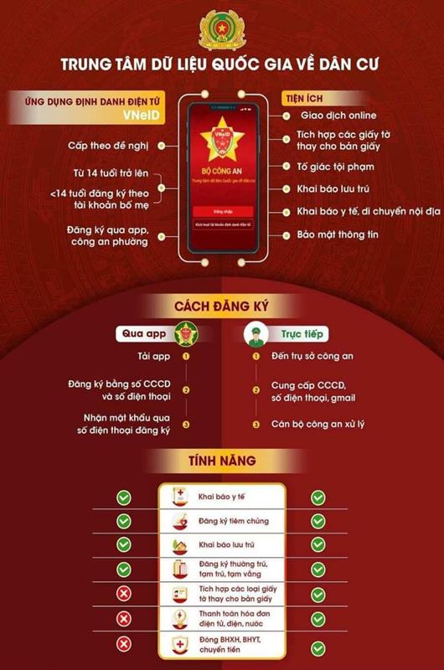

Cách sử dụng ứng dụng VNelD
Sử dụng tài khoản định danh điện tử trên ứng dụng VNEID là giấy tờ pháp lý chứng minh thông tin về cá nhân, nơi thường trú của công dân.
Cụ thể, tài khoản định danh điện tử có hai mức độ:
+ Mức độ 1 bao gồm các thông tin số định danh cá nhân, họ tên, ngày/tháng/năm sinh, giới tính và ảnh chân dung.
+ Mức độ 2 bao gồm các thông tin như mức độ 1 và vân tay.
Trong đó, tài khoản mức độ 2 do đã tích hợp dấu vân tay, người dân có thể sử dụng tài khoản định danh điện tử tương đương như việc sử dụng thẻ Căn cước công dân hoặc tương đương hộ chiếu. Ngoài ra, tài khoản mức độ 2 còn có giá trị cung cấp thông tin trong các loại giấy tờ của công dân đã được đồng bộ trên Cơ sở dữ liệu dân cư quốc gia (trong đó có sổ hộ khẩu) để cơ quan, tổ chức có thẩm quyền đối chiếu khi thực hiện các giao dịch có yêu cầu xuất trình giấy tờ đó.
👉 Người dân chưa làm Tài khoản định danh điện tử mức độ 2 thì hãy nhanh chóng đến Công an cấp phường để được hướng dẫn. Khi đi mang theo:
+ CCCD gắn chíp
+ Bảo hiểm y tế
+ Giấy đăng ký xe
+ Giấy phép lái xe và có sử dụng 01 số điện thoại chính chủ.
Đối với trường hợp chưa làm Căn cước công dân gắn chíp người dân sắp xếp thời gian đến Công an cấp huyện để làm và kết hợp Tài khoản định danh điện tử để được tích hợp những tiện ích về sau.
Cách 6: Công dân có thể sử dụng giấy Xác nhận thông tin về cư trú để chứng minh thông tin cá nhân, nơi cư trú khi không thể khai thác, sử dụng được thông tin cư trú của công dân trong Cơ sở dữ liệu quốc gia về dân cư.
Để được cấp giấy xác nhận thông tin về cư trú, công dân có thể trực tiếp đến cơ quan đăng ký cư trú trong cả nước để đề nghị cấp giấy xác nhận thông tin về cư trú hoặc gửi yêu cầu xác nhận thông tin về cư trú qua dịch vụ công trực tuyến khi cần thiết. Cơ quan đăng ký cư trú sẽ cấp giấy xác nhận thông tin về cư trú cho công dân dưới hình thức văn bản hoặc văn bản điện tử theo yêu cầu của công dân.
Khi công dân xuất trình bản sao hoặc xuất trình giấy xác nhận thông tin về cư trú thì không được yêu cầu công dân xuất trình thêm các giấy tờ khác chứng nhận các thông tin đã có trên giấy xác nhận thông tin về cư trú khi tiếp nhận, giải quyết thủ tục hành chính.
Mẫu giấy Xác nhận thông tin về cư trú (mẫu CT07 ban hành kèm Thông tư số 56/TT-BCA ngày 15/5/2021 của Bộ Công an) gồm các thông tin, cụ thể: số định danh cá nhân; Họ, chữ đệm và tên khai sinh; Ngày, tháng, năm sinh; Giới tính; Quê quán; Dân tộc; Tôn giáo; Quốc tịch; Nơi thường trú; Nơi tạm trú; Nơi ở hiện tại; Họ tên chủ hộ, số định danh chủ hộ và Quan hệ với chủ hộ; Họ, chữ đệm và tên, ngày tháng năm sinh, giới tính, số định danh cá nhân của các thành viên hộ gia đình và quan hệ với chủ hộ.
Cách 7: Công dân có thể sử dụng giấy Thông báo số định danh cá nhân và thông tin trong Cơ sở dữ liệu quốc gia về dân cư để chứng minh thông tin cá nhân, nơi cư trú khi không thể khai thác, sử dụng được thông tin cư trú của công dân trong Cơ sở dữ liệu quốc gia về dân cư.
Khi công dân xuất trình giấy Thông báo số định danh cá nhân thì không được yêu cầu công dân xuất trình thêm các giấy tờ chứng minh thông tin cá nhân khi tiếp nhận, giải quyết thủ tục hành chính.
Các thông tin trên Thông báo số định danh cá nhân: Họ, chữ đệm và tên khai sinh; Ngày, tháng, năm sinh; Giới tính; Nơi đăng ký khai sinh; Quê quán; Dân tộc; Tôn giáo; Quốc tịch; Tình trạng hôn nhân; Nơi thường trú; Nơi ở hiện tại; Quan hệ với chủ hộ; Nhóm máu; Họ, chữ đệm và tên của cha, mẹ; số định danh cá nhân./.

